Xác định nơi cư trú bằng căn cước công dân, không cần thêm giấy tờ khác
23/08/2022 16:10 GMT+7
8447Lưu

TTO - Bộ Công an đề nghị các cơ quan, ban ngành... căn cứ vào thông tin trên căn cước công dân gắn chip hoặc mã số định danh cá nhân để xác định nơi cư trú của công dân trong giải quyết các thủ tục hành chính, giao dịch dân sự...
- Rà soát để bỏ quy định trình sổ hộ khẩu
- Người dân TP.HCM kiến nghị không thu sổ hộ khẩu, công an hứa tiếp thu
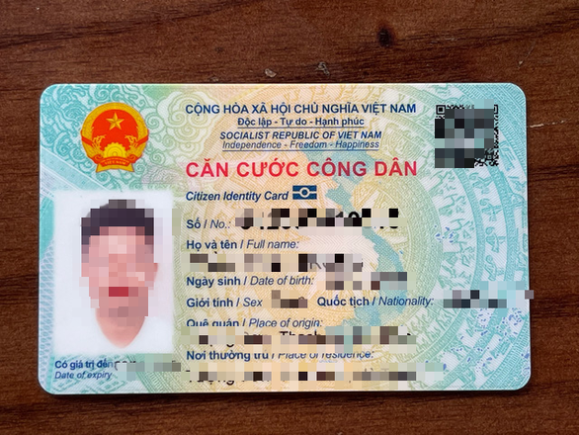
Thẻ căn cước công dân gắn chip - Ảnh: DANH TRỌNG
Ngày 23-8, Cục Cảnh sát quản lý hành chính về trật tự xã hội (C06), Bộ Công an cho biết, đơn vị đã có văn bản đề nghị các bộ ngành, địa phương về việc triển khai thực hiện quy định của Luật cư trú để thống nhất, đồng bộ nhằm tạo điều kiện thuận lợi, giảm phiền hà cho công dân trong thực hiện các thủ tục hành chính, giao dịch dân sự...
Theo đó, khi Luật cư trú 2020 có hiệu lực, từ ngày 1-7-2021, công an thay đổi phương thức quản lý cư trú từ thủ công sang bằng công nghệ thông tin. Công an trên toàn quốc sẽ không cấp mới sổ hộ khẩu bản giấy khi người dân đăng ký thường trú. Những sổ cấp trước thời gian này vẫn có giá trị sử dụng đến hết năm 2022.
C06 cũng cho biết người dân có thể dùng thẻ căn cước công dân gắn chip để chứng minh thông tin cá nhân, nơi thường trú khi gặp các vướng mắc trong trường hợp bị thu hồi sổ hoặc không được cấp mới.
Khi công dân xuất trình thẻ căn cước công dân theo yêu cầu, cơ quan, tổ chức, cá nhân có thẩm quyền không được yêu cầu công dân xuất trình thêm giấy tờ khác.
Bộ Công an đề nghị, công dân, cơ quan, tổ chức sử dụng thiết bị đọc thông tin trong chip trên thẻ căn cước công dân phục vụ giải quyết thủ tục hành chính, giao dịch dân sự… Thiết bị này do Trung tâm dữ liệu quốc gia về dân cư, C06 nghiên cứu kết hợp sản xuất. Hiện nay, công an cấp huyện đã được trang cấp và đang sử dụng.
Khi cần xác nhận thông tin về cư trú để thay cho sổ hộ khẩu, công dân có thể ra công an địa phương yêu cầu cấp hoặc đề nghị cấp bản điện tử giấy xác nhận thông tin về cư trú thông qua Cổng dịch vụ công quốc gia. Giấy này có giá trị 30 ngày kể từ ngày cấp và giá trị 6 tháng với trường hợp xác nhận về việc khai báo cư trú.
Bộ Công an cũng đề nghị các cơ quan, ban ngành... căn cứ vào thông tin trên căn cước công dân gắn chip hoặc mã số định danh cá nhân hoặc giấy xác nhận thông tin về cư trú để xác định nơi cư trú của công dân trong giải quyết các thủ tục hành chính, giao dịch dân sự.
Đồng thời C06 cũng yêu cầu đảm bảo về hạ tầng, an ninh, an toàn thông tin hệ thống để triển khai kết nối, chia sẻ, khai thác dữ liệu với Cơ sở dữ liệu quốc gia về dân cư.

